唐山一中2016-2017学年度第一学期高一年级第二次月考
化学试卷
考试时间：90分钟
本试卷分第Ⅰ卷（选择题）和第Ⅱ卷(非选择题)两部分，共100分。
相对原子质量:H—1 C—12 N—14 O—16 Na—23 I—127 Al—27 S—32 Cl—35.5 Mg—24 K—39 Fe—56
第I卷（共48 分）
一、单项选择题（ 每题2分 ）
1.化学是你，化学是我，化学深入我们生活，下列有关说法不正确的是
A．“霾尘积聚难见路人”，雾霾所形成的气溶胶有丁达尔效应
B．“青蒿一握，以水二升渍，绞取汁”，屠呦呦对青蒿素的提取属于化学变化
C．“熬胆矾铁釜，久之亦化为铜”，该过程发生了置换反应
D．古剑“沈卢”“以剂钢为刃，柔铁为茎干，不尔则多断折”，剂钢指的是铁的合金
2.下列叙述正确的是
A．液态HCl不导电，所以HCl是非电解质
B．NH₃的水溶液能够导电，所以NH₃是电解质
C．液态Cl₂不导电，所以Cl₂是非电解质
D．BaSO₄溶于水的部分能够电离，所以BaSO₄是电解质
3.化学概念在逻辑上存在如下关系：
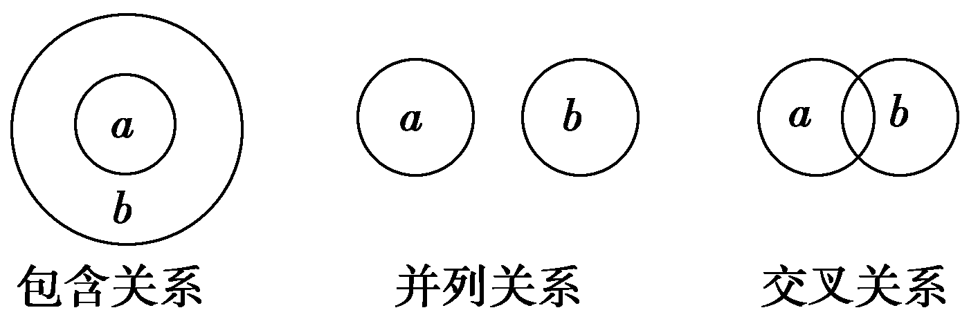
对下列概念的说法正确的是
A．纯净物与混合物属于包含关系 B．化合物与碱性氧化物属于包含关系
C．单质与化合物属于交叉关系 D．氧化还原反应与分解反应属于并列关系
4．下列仪器：①集气瓶 ②量筒 ③烧杯 ④表面皿 ⑤蒸发皿 ⑥容量瓶 ⑦蒸馏烧瓶，能用酒精灯加热的是
A．②③⑤ B．③⑥⑦ C．①③④ D．③⑤⑦
5. 利用实验器材（规格和数量不限），能完成相应实验的一项是
选项 | 实验器材（省略夹持装置） | 相应实验
A | 烧杯、玻璃棒、蒸发皿 | 硫酸铜溶液的浓缩结晶
B | 烧杯、玻璃棒、胶头滴管、滤纸 | 用盐酸除去硫酸钡中的少量碳酸钡
C | 烧杯、玻璃棒、胶头滴管、容量瓶 | 用固体氯化钠配制0.5mol/L的溶液
D | 烧杯、玻璃棒、胶头滴管、分液漏斗 | 用溴水和CCl₄除去NaBr溶液中的少量NaI

6.右图是学校实验室从化学试剂商店买回的硫酸试剂标签上的部分内容。据此下列说法正确的是
A．该硫酸试剂的物质的量浓度为9.2 mol/L
硫酸化学纯（CP）
（500mL）
品名：硫酸
化学式：H₂SO₄
相对分子质量：98
密度：1.84g／cm³
质量分数：98％
B．该硫酸与等体积的水混合所得溶液的质量分数小于49%
C．配制200mL4.6mol•L⁻¹的稀硫酸需取该硫酸50mL
D．2.7 g Al与足量的该硫酸反应可得到标准状况下的H₂ 3.36 L

7.将过量的CO₂分别通入下列溶液中，最终有沉淀析出的溶液是
①CaCl₂溶液 ②Na₂SiO₃溶液 ③Ca（ClO）₂溶液 ④饱和Na₂CO₃溶液．
A．①②③④ B．只有②④ C．只有①②③ D．只有②③
8.下列实验正确的是
A．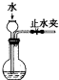检查装置气密性 B．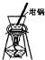蒸发、浓缩、结晶
C．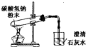碳酸氢钠受热分解
D．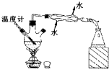分离沸点不同且互溶的液体混合物
9．合成氨厂用氨气和空气的混合气体通过灼热铂铑合金网发生氨氧化反应(已知4NH₃＋5O₂=====4NO＋6H₂O)，若有标准状况下A L氨气完全反应，测得转移电子数X个，则阿伏加德罗常数(N_{A})可表示为
A.mol^{－1} B.mol^{－1} C.mol^{－1} D.mol^{－1}
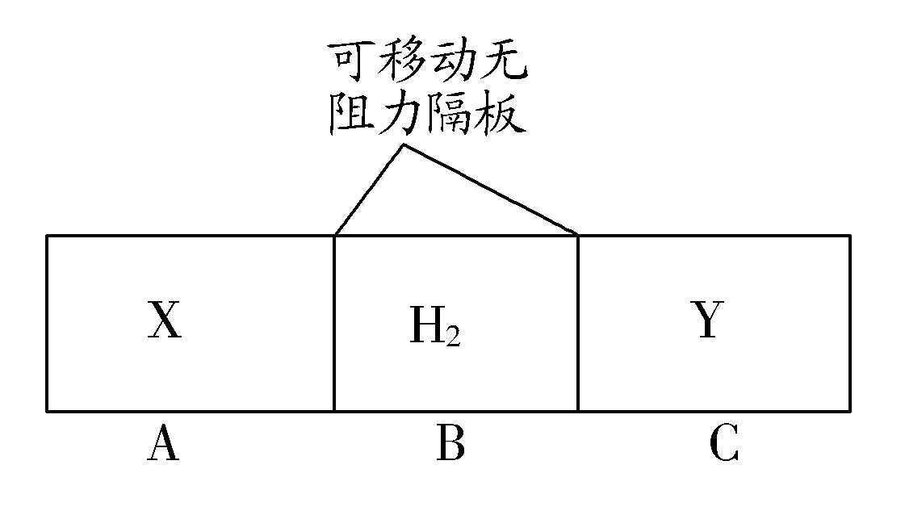
10.如图，在一个容积固定的恒温容器中，有两个可左右滑动的密封隔板，在A、B、C内分别充入等质量的X、H₂、Y三种气体，当隔板静止时，A、C内的气体密度相等，下列说法不正确的是
A．摩尔质量：M(X)＝M(Y)
B．分子数目：N(X)＝N(Y)
C．气体的体积：V(X)＝V(Y) D．物质的量：n(X)<n(H₂)<n(Y)
11.由1-18号元素组成的中学常见无机物A、B、C、D、E、X存在如图转化关系(部分生成物和反应条件略去)下列推断错误的是
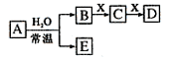
A．若A是单质，B和D的反应是OH－＋HCO₃—=H₂O＋CO₃²⁻，则E是一种清洁的能源
B．若D为CO，C能和E反应，则A一定为Na₂O₂
C．若D为白色沉淀，与A摩尔质量相等，则X一定是铝盐
D．若X是Na₂CO₃，则A一定是氯气，且D和E能发生反应
12.铁氧体(Fe₃O₄）法是处理含铬废水的常用方法．其原理是：用FeSO₄把废水中Cr₂O₇^{2－}还原为Cr³⁺，并通过调节废水的pH，使生成物组成符合类似于铁氧体(Fe₃O₄或Fe₂O₃·FeO)的复合氧化物。 处理含1 mol Cr₂O₇^{2－}废水至少需要加入a mol FeSO₄·7H₂O。下列结论正确的是
资*源%库 ziyuanku.comA．x=0.5，a=10 B．x=1，a=5 C．x=2，a=10 D．x=0.5，a=8
13.下列方程式正确的是
A．三氯化铝溶液中加入过量氨水：Al³⁺+3OH－=Al(OH)₃↓
B．4mol·L^{－1}的NaAlO₂溶液和7mol·L^{－1}的HCl等体积互相均匀混合：4AlO₂⁻+7H⁺+H₂O=3Al(OH)₃↓+Al³⁺
C．K³⁷ClO₃与浓盐酸(HCl)在加热时生成氯气：K³⁷ClO₃+6HCl=K³⁷Cl+3Cl₂↑+3H₂O
D．将25mL 0.l mol·L^{－1} 盐酸缓缓滴入25mL 0.1 mol·L^{－1}Na₂CO₃溶液中，并不断搅拌：2H⁺+CO₃²⁻⁻=CO₂↑+H₂O
14.将15.6g Na₂O₂和5.4g Al同时放入一定量的水中，充分反应后得到200mL溶液，再向该溶液中缓慢通入HCl气体6.72L（标准状况），若忽略反应过程中溶液的体积变化，则下列判断正确的是
A．反应过程中得到6.72L（标准状况）的气体 B．最终无沉淀生成
C．最终得到的溶液中c（NaCl）=1.5mo/L D．最终得到的溶液中的溶质为NaCl
15.已知2Fe³⁺+2I﹣═2Fe²⁺+I₂、Br₂+2Fe²⁺═2Br﹣+2Fe³⁺。现向含有FeBr₂、FeI₂的某溶液中通入一定量的氯气，再向反应后的溶液中滴加少量的KSCN溶液，结果溶液变为血红色(已知Fe³⁺遇SCN－显血红色)，则下列叙述中正确的是
①按I﹣、Fe²⁺、Br﹣的顺序还原性逐渐减弱； ②原溶液中Br﹣一定被氧化；
③通入氯气后原溶液中Fe²⁺一定被氧化；
④不能确定通入氯气后的溶液中是否还存在Fe²⁺；
⑤若取少量所得溶液，加入CCl₄充分振荡后静置，向上层溶液中加入足量的AgNO₃溶液，只产生白色沉淀，说明原溶液中Fe²⁺、Br﹣均被完全氧化．
A．①②③④ B．①③④⑤ C．②④⑤ D．①②③④⑤
16.设 N_{A} 为阿伏加德罗常数,下列说法正确的是
A．在标准状况下，含4molHCl的浓盐酸与足量的MnO₂反应可生成22.4L氯气
B．标准状况下，2.24LCl₂ 溶于水，转移的电子数目为0.1N_{A}
C．20gD₂O所含电子数目为10N_{A}
D．0.1mol·L⁻¹ 的FeCl₃溶液滴入沸水形成的胶体粒子的数目为0.1N_{A}
17.某固体混合物可能含有Al、（NH₄）₂SO₄、MgCl₂、AlCl₃、FeCl₃、NaCl中的一种或几种，现对该混合物做如下实验，所得现象和有关数据如图（气体体积已换算成标准状况下体积）：下列说法不正确的是
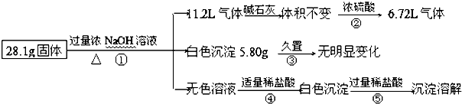
A．混合物中一定含有Al、（NH₄）₂SO₄、MgCl₂三种物质，无法判断是否含有AlCl₃
B．反应④的离子方程式为：AlO₂－+H⁺+H₂O=Al（OH）₃↓
C．混合物中一定不存在FeCl₂和NaCl
D．白色沉淀5．80g是Mg（OH）₂
18. 下列说法不正确的有几项
①质子数相同的粒子一定是同种元素 ②同位素的性质几乎相同 ③质子数相同，电子数也相同的两种粒子，不可能是一种分子和一种离子 ④电子数相同的粒子不一定是同一种元素 ⑤一种元素只能有一种质量数 ⑥某种元素的相对原子质量取整数，就是质量数
A．3项 B．4项 C．5项 D．6项
19.若在加入铝粉能放出氢气的溶液中，分别加入下列各组离子，可能共存的是
A. NH₄⁺ NO₃－ CO₃^{2－} Na⁺ B. Na⁺ Ba²⁺ Mg²⁺ HCO₃－
C. SO₄^{2－} Ca²⁺ K⁺ Cl－ D. NO₃－ K⁺ AlO₂－ OH－
20.向等物质的量浓度的NaOH和Na₂CO₃的混合溶液中加入稀盐酸，下列离子方程式与事实不符的是
资*源%库A．OH﹣+CO₃^{2﹣}+2H⁺═HCO₃﹣+H₂O B．2OH﹣+CO₃^{2﹣}+3H⁺═HCO₃﹣+2H₂O
C．2OH﹣+CO₃^{2﹣}+4H⁺═CO₂↑+3H₂O D．OH﹣+CO₃^{2﹣}+3H⁺═CO₂↑+2H₂O
21.某溶液中含有：①HCO₃－、②Na⁺、③CO₃^{2－}、④NO₃－等四种阴离子，向其中加入足量Na₂O₂固体后，假设溶液体积无变化，溶液中离子浓度基本保持不变的是
ziyuanku.comA.② B.②、③ C.①、④ D.④
22.已知Ba(AlO₂)₂可溶于水。下图表示的是向A1₂(SO₄)₃溶液中逐滴加入Ba(OH)₂溶液时，生成沉淀的物质的量y与加人Ba(OH)₂的物质的量x的关系。下列有关叙述正确的是
A．a—b时沉淀的物质的量：A1(OH)₃比BaSO₄多
B．c—d时溶液中离子的物质的量：AlO₂－比Ba²⁺多
C．a—d时沉淀的物质的量：BaSO₄可能小于A1(OH)₃
D．d—e时溶液中离子的物质的量：Ba²⁺不可能等于OH－

23. 根据下图海水综合利用的工业流程图，判断下列说法正确的是
海水
粗盐（含杂质
WWW.ziyuanku.comMg²⁺、CO₃^{2－}、SO₄^{2－}）
NaBr
Mg(OH)₂
母液
氯碱工业
精盐
低浓度Br₂
浓缩
MgCl₂·6H₂O
SO₂水溶液

无水MgCl₂
①
②
③
④
Cl₂
⑤

WWW.ziyuanku.com⑥
Cl₂
高浓度Br₂
Br－
WWW.ziyuanku.com

已知：MgCl₂·6H₂O受热生成Mg(OH)Cl和HCl气体等。

A．过程①的提纯是物理过程，过程②通过氧化还原反应可产生2种单质
B．在过程③中将MgCl₂·6H₂O灼烧即可制得无水MgCl₂

C．在过程④、⑥反应中每氧化0.2 mol Br－ 需消耗2.24 L Cl₂
D．过程⑤反应后溶液呈强酸性，生产中需解决其对设备的腐蚀问题
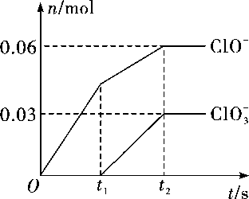
24．将一定量的Cl₂通入一定浓度的苛性钾溶液中，两者恰好完全反应（已知反应过程放热），生成物中有三种含氯元素的离子，其中ClO－和ClO两种离子的物质的量（n）与反应时间（t）的变化关系如图所示。下列说法不正确的是
A．Cl₂和苛性钾溶液在不同温度下可能发生不同反应
B．反应中转移电子数为0.42 N_{A}
C．原苛性钾溶液中KOH的物质的量为16.8g
D．生成物中Cl⁻的物质的量为0.21 mol

第II卷（非选择题）共52分
二、填空题
25.（12分）“8·12”天津港危化仓库爆炸，造成生命、财产的特大损失。据查危化仓库中存有大量的钠、钾，硝酸铵和氰化钠（NaCN）。请回答下列问题：
（1）钠、钾着火，下列可用来灭火的是 。
A．水 B.泡沫灭火器 C.干粉灭火器 D.细沙盖灭
ziyuanku.com（2）NH₄NO₃为爆炸物，在不同温度下加热分解，可能发生非氧化还原反应，
可能发生氧化还原反应，下列反应可能发生的是 。
A．NH₄NO₃ → N₂ + O₂ + H₂O B．NH₄NO₃ → NH₃ + HNO₃
C．NH₄NO₃ → O₂ + HNO₃ + H₂O D．NH₄NO₃→ N₂ + HNO₃ +H₂O
E．NH₄NO₃→ N₂+ NH₃+ H₂O F．NH₄NO₃ →N₂O + H₂O
（3）NaCN属于剧毒物质，有多种无害化处理方法。
①H₂O₂处理法：NaCN + H₂O₂ —— N₂↑+ X + H₂O推测X的化学式为 。
② NaClO处理法：aCN－+bClO－+2cOH－= dCNO－+eN₂↑+fCO₃^{2－}+bCl－+cH₂O
方程式中e : f的值为 （填选项标号）。
A．1 B．1/2 C．2 D．不能确定
（4）以TiO₂为催化剂用NaClO将CN－离子氧化成CNO－，CNO－在酸性条件下继续与NaClO反应生成N₂、CO₂、Cl₂等。取浓缩后含CN－离子的废水与过量NaClO溶液的混合液共200mL（设其中CN－的浓度为0．2mol·L^{—1}）进行实验。
①写出CNO⁻在酸性条件下被NaClO氧化的离子方程式：______________；
②若结果测得CO₂的质量为1.408g，则该实验中测得CN－被处理的百分率为 。
26.（14分）工业上用铝土矿（主要成分为A1₂O₃，还有少量的Fe₂O₃、SiO₂等杂质）提取氧化铝作冶炼铝的原料，提取的操作过程如下：
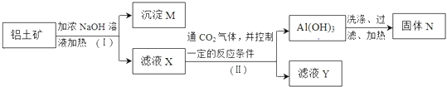
（1）I和II步骤中分离溶液和沉淀的操作是：__________；沉淀M中除含有泥沙及SiO₂外，一定还含有__________；I中含铝元素反应的离子方程式为：__________
（2）若向滤液X中通足量的CO₂气体，则滤液Y中含碳元素的溶质的化学式为__________，滤液X生成Al（OH）₃的离子方程式为：__________．
（3）实验室里常用AlCl₃溶液加氨水来制取Al（OH）₃，请写出该反应的离子方程式__________．
（4）向20mL，0.5mol·L^{﹣1}的AlCl₃溶液中滴入2mol·L^{﹣1}NaOH溶液时，假设溶液中有0.39g Al（OH）₃沉淀，则此时用去NaOH溶液体积为__________mL．
27.（14分）为测定Na₂CO₃和NaHCO₃固体混合物中Na₂CO₃的质量分数，称取一定质量的样品，甲同学利用图I所示装置测量产生CO₂的体积，乙同学利用图II所示装置通过干燥管的增重测量产生CO₂的质量，已知所用稀硫酸均足量。
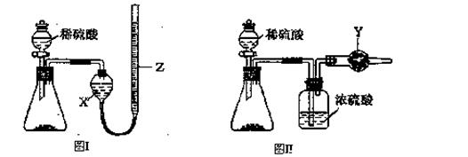
（l）盛放稀硫酸的仪器名称为 ________________ 。
（2）试剂X为 __________________ ；试剂Y为 _____________ 。
（3）甲同学在进行实验时，为减小误差，应注意的事项有（填选项字母）____________ 。
A．读数前应使整套装置冷却至室温
B．调整Z的高度使量气装置左右液面相平
C．读数时视线与Z内凹液面最低点相切
D．读数前应通入一定量的N₂使生成的CO₂全部进入量气装置
（4）按乙同学的实验方案进行实验，使测得的Na₂CO₃的质量分数偏高的因素有（写一种）
_________________________，使测得的Na₂CO₃的质量分数偏低的因素有
（写一种）_________________ 。
（5）为完成相同的测定任务，下列实验方案不能达到实验目的的是 _______（填选项字母）。
A．取mg混合物与足量Ba（OH）₂溶液充分反应，过滤、洗涤、烘干得ng固体
B．取mg混合物与足量盐酸充分反应，将溶液加热、蒸干、灼烧得ng固体
C．取mg混合物充分加热，固体质量减少ng
D．将图II装置中的稀硫酸改为稀盐酸进行实验
【考生注意】第28题分A、B两题，普理班和实验班同学只完成A题；英才班同学完成B题。
28. A题（12分）：把NaOH、MgCl₂、AlCl₃三种固体组成的混合物溶于足量水后，产生1.16g白色沉淀，再向所得浊液中逐渐加入1.00mol/LHCl溶液，加入HCl溶液的体积与生成沉淀的关系如图所示．
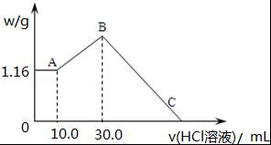
①A点的沉淀物的化学式为 ．
②写出A点至B点发生反应的离子方程式： ．
③原混合物中NaOH的质量是 g，C点（此时沉淀恰好完全溶解）HCl溶液的体积为 mL．
B题：（12分）把NaOH、FeCl₃、AlCl₃三种固体组成的混合物溶于足量水后，产生1.07g沉淀，再向所得悬浊液中逐滴加入1mol/L HCl溶液，加入HCl溶液的体积与生成沉淀的关系如图所示．试回答：
（1）A点沉淀为________，（填化学式）B点沉淀为___________．（填化学式）
（2）原混合物中n（AlCl₃）=_____mol、n（FeCl₃）=_____mol、n（NaOH）=____mol；
（3）C点处的盐酸的体积是______mL

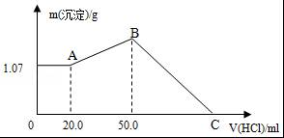

唐山一中2016—2017学年度第一学期第二次月考
高一年级 化学试卷
参考答案及评分标准
题号 | 1 | 2 | 3 | 4 | 5 | 6 | 7 | 8 | 9 | 10 | 11 | 12
答案 | B | D | B | D | D | C | B | A | D | D | D | A
题号 | 13 | 14 | 15 | 16 | 17 | 18 | 19 | 20 | 21 | 22 | 23 | 24
答案 | B | C | C | C | A | B | D | C | D | B | D | B
25.(12分)（每空2分)
（1）D
（2）A、B、D、F
（3）①NaHCO₃ ②B
（4）①2 CNO⁻ + 6ClO⁻ 8H⁺ = N₂↑+ 2CO₂↑+ 3Cl₂↑+ 4H₂O
② 80.0%
26．（14分）(每空2分)
（1）过滤；Fe₂O₃；A1₂O₃+2OH—=2AlO₂—+H₂O；
（2）NaHCO₃；AlO₂﹣+CO₂+2H₂O=Al（OH）₃↓+HCO₃﹣；
（3）Al³⁺+3NH₃·H₂O═Al（OH）₃↓+3NH₄⁺；
（4）7.5 或17.5．
27. （14分）(每空2分)
（1）分液漏斗；
（2）饱和NaHCO₃溶液；碱石灰。
（3）A、B、C
（4）生成的CO₂没有被全部吸收；干燥管吸收空气中的CO₂和水蒸汽。
（5）D
28. A题：（12分）（每空3分）
（1）Mg（OH）₂；
(2)AlO ₂ － ＋H ＋ ＋H ₂ O＝Al(OH) ₃ ↓
（3）5.20 130.0
B题：（12分）(每空2分)（1）Fe（OH）₃；Al（OH）₃、 Fe（OH）₃；
（2）原混合物中n（AlCl₃）=0.03mol、n（FeCl₃）=0.01mol、n（NaOH）=0.17mol；
（3）C点处的盐酸的体积为170mL．

